
Падарожжа бульбы па розных краінах свету.
Цяжка знайсці чалавека, які не любіў бы бульбу. Не дзіўна, што саму гародніну празвалі "другім хлебам": яна заўсёды варта на святочным стале, у рабочай сталовай і ў далёкім турыстычным паходзе. Нават не верыцца, што яшчэ гадоў трыста таму вялікая частка насельніцтва Еўропы нават не здагадвалася пра існаванне бульбы.

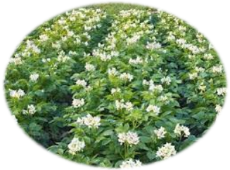
Аснову рацыёну індзейцаў складалі маіс, фасоля і дзіўныя клубні, якія называлі «тата». Індзейцы настолькі шанавалі бульбу, што нават пакланяліся ёй як бажаству. А адзінкай вымярэння часу служыў інтэрвал, неабходны для варэння бульбы (прыкладна адну гадзіну). Індзейцы навучыліся нарыхтоўваць празапас "чуньо" - сушаную бульбу. Для гэтага клубні спецыяльна падмарожвалі, каб з іх сышла горыч. Пасля адтавання "тату" тапталі нагамі, каб аддзяліць мякаць ад лупіны. Вычышчаныя клубні альбо адразу сушылі на сонцы, альбо спачатку на працягу двух тыдняў вымочвалі ў праточнай вадзе, а затым раскладвалі для прасушкі. Чуньо мог захоўвацца на працягу некалькіх гадоў, яго было зручна браць з сабой у далёкую дарогу.
Прыгоды бульбы ў Еўропе
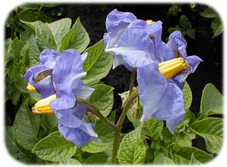
У першай палове XVI стагоддзя, разам з золатам і срэбрам з заморскіх калоній, клубні бульбы патрапілі ў Іспанію. Тут іх называлі гэтак жа, як і на радзіме: «тата». Іспанцы ацанілі не толькі густ, але і прыгажосць заморскага госця, а таму часцяком бульба расла на клумбах, дзе цешыла вока сваімі кветкамі. Лекары шырока выкарыстоўвалі яе мачагонныя і раназажыўляючыя ўласцівасці. Да таго ж, яна аказалася вельмі дзейсным лекам ад цынгі, якая ў тыя часы была сапраўдным бічом маракоў. Вядомы нават выпадак, калі імператар Карл V паднёс бульбу ў дар захварэламу Папу Рымскаму.
У Італіі і Швейцарыі таксама хутка ацанілі перавагу бульбы. Дарэчы, менавіта італьянцам мы і абавязаныя гэтай назвай: карняплод, падобны на труфель, яны называлі "тартуфалі".
А вось далей па Еўропе бульба распаўсюджвалася ў літаральным сэнсе агнём і мячом. У нямецкіх княствах сяляне не давяралі ўладам і адмаўляліся саджаць новую гародніну. Бяда ў тым, што ягады бульбы атрутныя, і спачатку людзі, якія не ведалі, што ў ежу варта ўжываць карняплод, папросту труціліся.
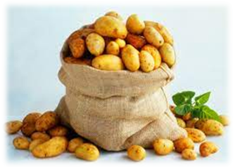
Гісторыя бульбы ў Францыі звязана з імем фармацэўта Антуана-Агюста Парманцье. Ён угаварыў караля Людовіка XVI адправіцца на баль, прычапіў букет кветак бульбы да параднага мундзіру. Каралева Марыя Антуанэта, Былая заканадаўцай мод, упляла тыя ж кветкі ў сваю прычоску. Не прайшло і года, як кожнае якое паважае сябе дваранскае сямейства абзавялося ўласнай клумбай бульбы, дзе раслі любімыя кветкі каралевы. Для таго каб перасадзіць бульбу на французскія градкі, Парманцье ўжыў яшчэ больш арыгінальны прыём. Ён зладзіў абед, на які запрасіў самых вядомых навукоўцаў свайго часу (многія з іх лічылі бульбу, па меншай меры, неядомым). Каралеўскі фармацэўт частаваў сваіх гасцей выдатным абедам, а затым абвясціў, што стравы былі прыгатаваныя з таго самага карняплода.
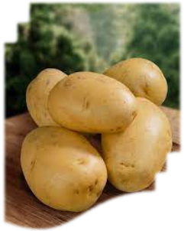
У XVI стагоддзі ў Англіі знакаміты Карсар каралевы Лізаветы I, сэр Фрэнсіс Дрэйк, праславіўся не толькі кругасветным падарожжам, але і налётамі на іспанскія сярэбраныя руднікі ў Новым Свеце. У 1585 годзе, вяртаючыся з аднаго такога рэйду, ён узяў на борт ангельцаў, з сабой яны прывезлі клубні "тата", або "потейтос"
Гісторыя бульбы ў Расіі
Імператар Пётр I, пабываўшы ў Галандыі, прывёз адтуль мех бульбы. Цар быў цвёрда перакананы, што ў гэтага караняплода ў Расіі - вялікая будучыня. Заморская гародніна высадзілі на Аптэкарскім агародзе, але далей справа не пайшла: цара было не да батанічных заняткаў, а сяляне ў Расіі па складзе розуму і характару мала чым адрозніваліся ад замежных. Сяляне супраціўляліся новай гародніне як маглі, бульбяныя бунты былі звыклай справай.
У 20-х гадах ХХ стагоддзя гісторыяй паходжання бульбы зацікавіўся акадэмік Н.І. Вавілаў. Урад дзяржавы, які яшчэ не адышоў ад жахаў грамадзянскай вайны, знайшоў сродкі, каб паслаць экспедыцыю ў Перу, на пошукі дзікай бульбы. У выніку былі знойдзеныя цалкам новыя віды гэтай расліны, а савецкія селекцыянеры здолелі вывесці вельмі ўраджайныя і ўстойлівыя да хвароб гатункі.
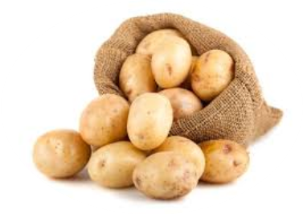
Дзяржаўная ўстанова адукацыі “Беняконская сярэдняя школа”
Адрас: аг. Беняконі, вул. Горкага, 18.
Падрыхтавала: вучаніца 2 класа Уланоўская Ганна Аляксандраўна
Пад кіраўніцтвам настаўніка пачатковых класаў Чучва Чаславы Данілаўны

Дзяржаўная ўстанова адукацыі “Беняконская сярэдняя школа”

Падарожжа бульбы
па розных краінах свету
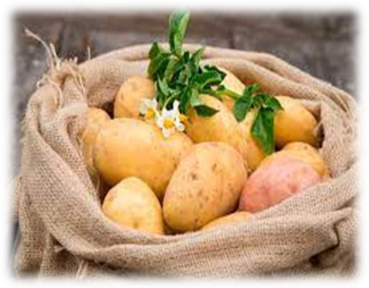

Беняконі, 2021

